AKTYWNOŚĆ EKONOMICZNA LUDNOŚCI
W WOJEWÓDZTWIE ŚWIĘTOKRZYSKIM
W II KWARTALE 2021 R. (dane wstępne)
W związku z wprowadzeniem w Badaniu Aktywności Ekonomicznej Ludności (BAEL) od I kwartału 2021 r. zmian wynikających z wdrożenia rozporządzenia ramowego dla statystyki społecznej, to jest Rozporządzenia Parlamentu Europejskiego i Rady (UE) 2019/1700 z dnia 10 października 2019 r. oraz jego aktów implementacyjnych (patrz załączone uwagi metodologiczne), a także w związku z trwającą oceną skutków tych zmian na przerwanie szeregów czasowych, dane BAEL za I i II kw. 2021 r. w chwili obecnej nie mogą być porównywane z wynikami sprzed 2021 r.
W II kwartale 2021 r. zarówno współczynnik aktywności zawodowej ludności w wieku 15-89 lat, jak i wskaźnik zatrudnienia były niższe niż średnio w kraju, wynosząc odpowiednio 55,7% i 53,1%. Wyższa niż w skali ogólnopolskiej była natomiast stopa bezrobocia, która ukształtowała się na poziomie 4,8%.
55,7%
Współczynnik aktywności zawodowej osób w wieku 15-89 lat

Aktywni zawodowo
Zdecydowanie wyższy współczynnik aktywności zawodowej odnotowano wśród mężczyzn
W II kwartale 2021 r. liczba aktywnych zawodowo w województwie świętokrzyskim ukształtowała się na poziomie 544 tys. osób. Większość z nich (56,4%) stanowili mężczyźni. Według miejsca zamieszkania przeważali mieszkańcy obszarów wiejskich, których udział w liczbie aktywnych zawodowo wyniósł 56,3%.
Współczynnik aktywności zawodowej wyniósł 55,7% i w porównaniu z I kwartałem zwiększył się o 3,2 p.proc. W podziale według płci zdecydowanie wyższą jego wartość notowano wśród mężczyzn – 64,7%, wobec 47,1% u kobiet. Wyższy poziom odnotowano na wsi – 56,8%. W miastach współczynnik aktywności zawodowej wyniósł 54,5%. Wyższa wartość wskaźnika na wsi to efekt wysokiej aktywności ludności związanej z gospodarstwem rolnym. Współczynnik aktywności zawodowej w tej grupie wyniósł 71,6%, podczas gdy wśród mieszkańców wsi niezwiązanych z gospodarstwem rolnym – 45,6%.
Najwyższy współczynnik aktywności zawodowej odnotowano wśród osób w wieku 45-54 lata (89,6%) oraz 35-44 lata (88,8%), a najmniejszy w skrajnych grupach wieku - 15-24 lata (27,7%) i 55-89 lat (26,3%).
Duże różnice aktywności ekonomicznej występowały w zależności od wykształcenia badanych. Zdecydowanie najwyższy poziom współczynnika aktywności ekonomicznej ludności notowany był w dalszym ciągu w grupie osób z wykształceniem wyższym – 79,3%. W drugiej pod tym względem grupie (z policealnym i średnim zawodowym) było to 63,1%. Zdecydowanie najniższy współczynnik aktywności zawodowej odnotowano wśród osób z wykształceniem gimnazjalnym, podstawowym, niepełnym podstawowym i bez wykształcenia szkolnego – 14,3%.
Pracujący
Obciążenie pracujących osobami niepracującymi było większe niż w skali kraju
Liczba pracujących w II kwartale 2021 r. ukształtowała się na poziomie 518 tys. W grupie tej przeważali mężczyźni (56,4%) i mieszkańcy wsi (56,9%).
Obciążenie pracujących osobami niepracującymi było wyraźnie większe niż w skali kraju. W II kwartale 2021 r. na 1000 pracujących przypadało 884 bezrobotnych i biernych zawodowo (w całej Polsce – 799).
Wskaźnik zatrudnienia, będący miernikiem zaangażowania ludności w procesie pracy, wyniósł 53,1% i ukształtował się na poziomie niższym niż średnio w kraju, gdzie było to 55,6%. W porównaniu z I kwartałem odnotowano jego wzrost o 1,6 p.proc. Podobnie jak w przypadku współczynnika aktywności zawodowej, także wskaźnik zatrudnienia różnicowała płeć. Zdecydowanie wyższy był wśród mężczyzn, spośród których pracowało 61,7%. Kobiety rzadziej podejmowały pracę (44,9% z nich to osoby pracujące).
Wyższy wskaźnik zatrudnienia odnotowano wśród ludności zamieszkałej na wsi (54,7%), co było wynikiem wysokiej wartości wśród ludności związanej z gospodarstwem rolnym (69,0%). W miastach wskaźnik zatrudnienia wyniósł 51,0%.
Najwyższy wskaźnik zatrudnienia odnotowano wśród osób w wieku 45-54 lata (87,5%) oraz 35-44 lata (85,9%), a najmniejszy 15-24 lata (22,3%) i 55-89 lat (25,8%).
Najmniejszy wskaźnik zatrudnienia notowano w skrajnych grupach wieku
Poziom wskaźnika zatrudnienia znacznie różnicował również poziom wykształcenia. Zdecydowanie najwyższą jego wartość odnotowano wśród pracowników, którzy ukończyli szkołę wyższą – 77,5%. Wskaźnik powyżej średniej w województwie wystąpił także wśród posiadających wykształcenie policealne i średnie zawodowe (59,2%) i zasadnicze zawodowe (54,4%). Zdecydowanie najmniejszy odnotowano natomiast wśród osób z wykształceniem gimnazjalnym, podstawowym, niepełnym podstawowym i bez wykształcenia szkolnego (12,5%).
Wykres 1. Wskaźnik zatrudnienia według wykształcenia w II kwartale 2021 r.
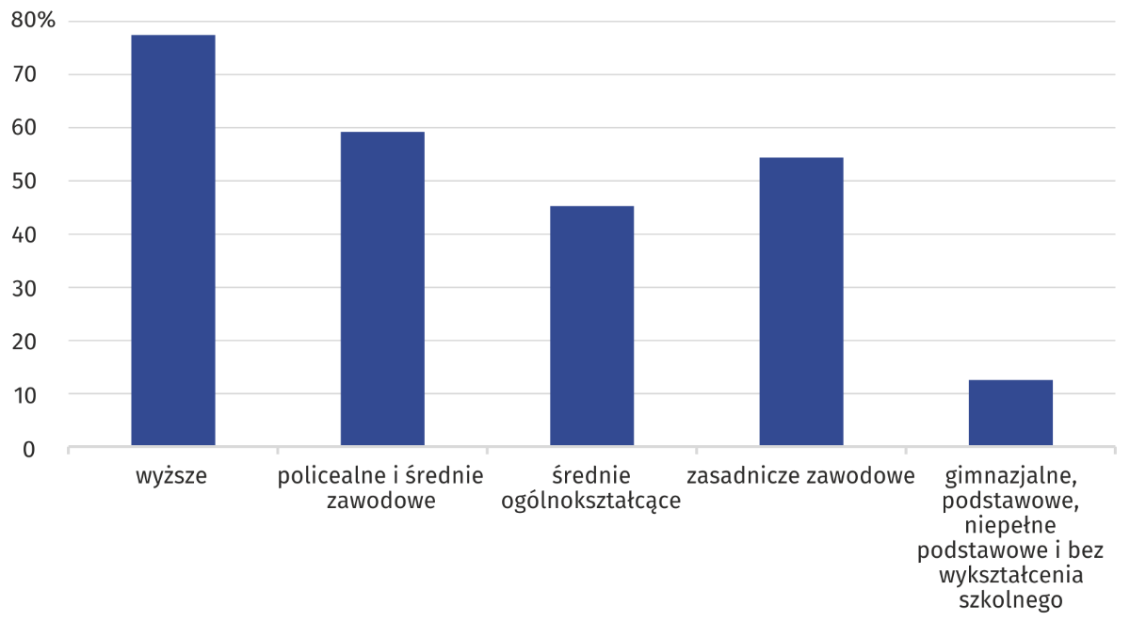
W II kwartale 2021 r. w sektorze prywatnym w województwie świętokrzyskim pracowało 398 tys. osób, tj. 76,8% ogółu pracujących. Wśród nich dominowali mężczyźni stanowiący 62,6%. Odmiennie przedstawiała się sytuacja w sektorze publicznym, w którym wśród 120 tys. pracujących przeważały kobiety, a ich udział wyniósł 64,2%.
Zatrudnieni stanowili 73,3% ogółu pracujących, a pracodawcy i pracujący na własny rachunek – 25,7%. Mężczyźni przeważali zarówno w grupie zatrudnionych, jak i wśród pracodawców i pracujących na własny rachunek, stanowiąc odpowiednio 54,6% i 61,9%. O ich przewadze wśród zatrudnionych zdecydował sektor prywatny, w którym stanowili 63,3% ogółu.
Mężczyźni przeważali w grupie zatrudnionych w sektorze prywatnym oraz wśród pracodawców i pracujących na własny rachunek. Wśród zatrudnionych w sektorze publicznym było natomiast więcej kobiet

Wykres 2. Pracujące kobiety według statusu zatrudnienia i sektorów własności
w II kwartale 2021 r.
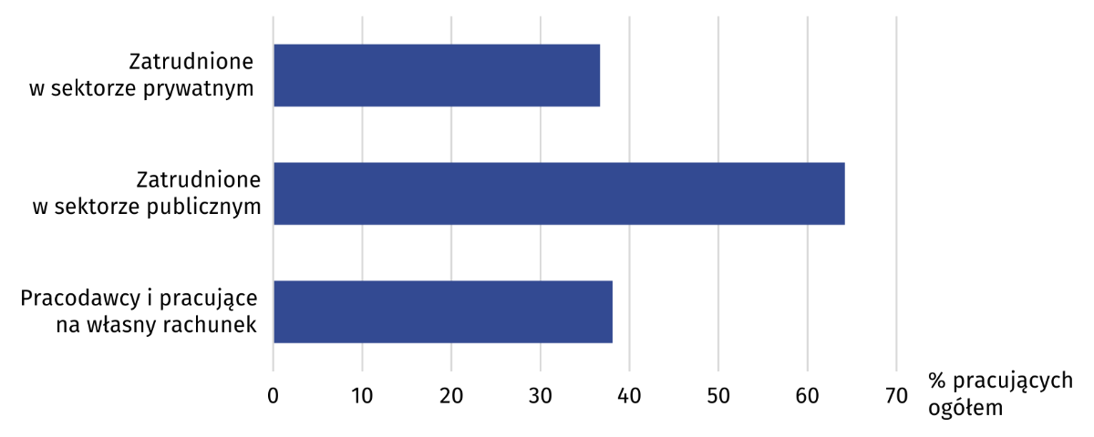
Osoby zatrudnione na czas nieokreślony stanowiły 83,4% ogółu. Ich wyższy odsetek występował w sektorze publicznym, w którym udział wyniósł 89,9%. W sektorze prywatnym zatrudnieni na czas nieokreślony stanowili 80,4%.
Nieco wyższym udziałem zatrudnionych na czas nieokreślony charakteryzowały się kobiety (83,7%, wobec 83,1% w grupie mężczyzn). W miastach zatrudnieni na czas nieokreślony stanowili 83,0% pracujących, a na wsi – 83,7%.
Najliczniejszą grupę zawodową w województwie świętokrzyskim stanowili rolnicy, ogrodnicy, leśnicy i rybacy, a ich udział wyniósł 16,2%. Nieco mniejszy odsetek pracujących stanowili robotnicy przemysłowi i rzemieślnicy – 15,9%, a także specjaliści – 14,9%.
Wykres 3. Pracujący według grup zawodowych w II kwartale 2021 r.
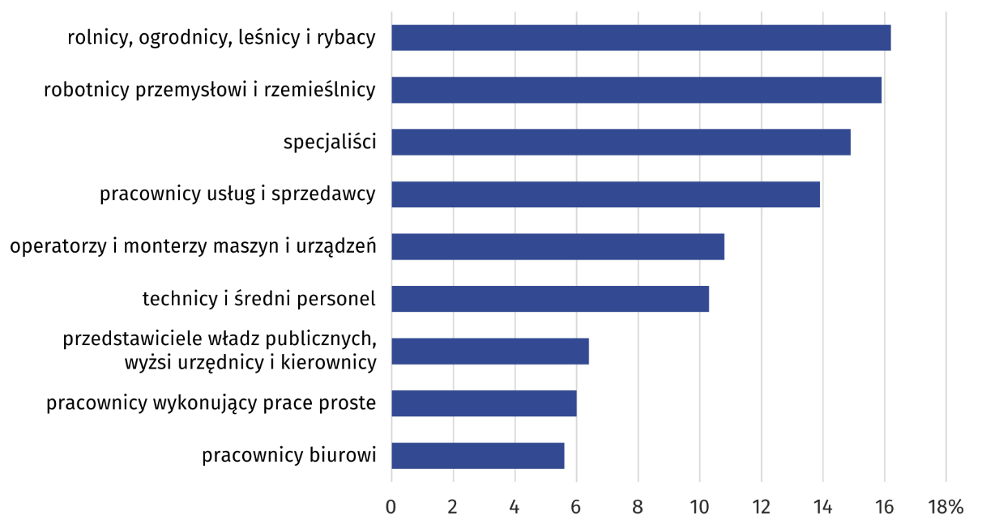
Mężczyźni dominowali m.in. wśród operatorów i monterów maszyn i urządzeń (92,9%), robotników przemysłowych i rzemieślników (91,6%), a także przedstawicieli władz publicznych, wyższych urzędników i kierowników (65,6%). Kobiety przeważały m.in. wśród specjalistów (72,7%), pracowników usług i sprzedawców (66,7%), a także pracowników biurowych (65,5%).
Wyższy odsetek pracujących, którzy w badanym tygodniu w głównym miejscu pracy przepracowali 40 godzin i więcej, wystąpił wśród mężczyzn
Pracujący, którzy w badanym tygodniu w głównym miejscu pracy przepracowali 40 godzin i więcej stanowili 75,9% ogółu. Ich wyższy odsetek odnotowano wśród mężczyzn, wśród których pracujący w głównym miejscu pracy przynajmniej 40 godz. tygodniowo stanowili 79,2%, wobec 71,2% w grupie kobiet. Dłużej w głównym miejscu pracy pracowali mieszkańcy wsi. Odsetek pracujących 40 godzin i więcej wyniósł wśród nich 76,9%, podczas gdy w miastach 75,2%.
Bezrobotni
Stopa bezrobocia była nieco wyższa wśród kobiet. Więcej czasu zajmowało im również poszukiwanie pracy
Liczba bezrobotnych (w wieku 15-74 lata) w II kwartale 2021 r. wyniosła 26 tys., przy czym mężczyźni stanowili 54% ogółu.
Do oceny natężenia bezrobocia służy stopa bezrobocia wyrażająca udział bezrobotnych wśród aktywnych zawodowo w wieku 15-89 lat. W II kwartale 2021 r. ukształtowała się na poziomie 4,8%. Stopa bezrobocia nieco wyższa była wśród kobiet (5,1%, wobec 5,6% kwartał wcześniej). Jej wartość w grupie mężczyzn wyniosła 4,6%.
Przeciętny czas poszukiwania pracy wyniósł 8,3 miesiąca, przy czym dłużej zajmowało to kobietom – 9,2 miesiąca (mężczyznom – 7,6 miesiąca).
Bierni zawodowo
W II kwartale 2021 r. zbiorowość biernych zawodowo liczyła 432 tys. osób, tj. 44,3% ogółu ludności w wieku 15-89 lat. Wśród nich dominowały kobiety, które stanowiły 61,4% ogółu, a także mieszkańcy wsi – 53,8%.
Wśród biernych zawodowo dominowały osoby w wieku 55-89 lat
Zdecydowanie najliczniejszą grupę biernych zawodowo tworzyły osoby w wieku 55-89 lat (67,8% ogółu). Stosunkowo duży był również udział osób w wieku 15-24 lata (18,5%).
Liczną grupę biernych zawodowo (33,3%) tworzyły osoby z wykształceniem gimnazjalnym, podstawowym, niepełnym podstawowym i bez wykształcenia szkolnego. Kolejne miejsca pod względem liczebności tworzyły osoby z wykształceniem zasadniczym zawodowym/branżowym (24,0%) oraz policealnym i średnim zawodowym (22,2%).
Wykres 4. Bierni zawodowo według wykształcenia w II kwartale 2021 r.
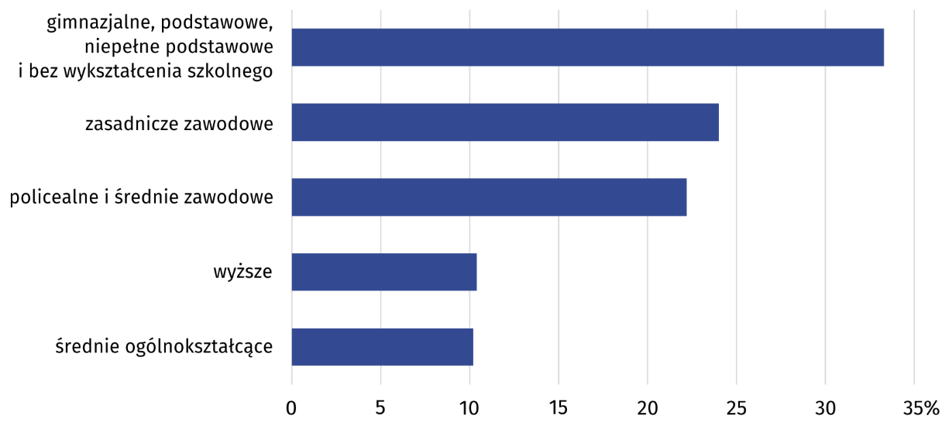
Najważniejszym powodem braku aktywności zawodowej (przyczyny bierności określane są dla populacji biernych zawodowo w wieku 15-74 lata) było pobieranie świadczeń emerytalnych, na co wskazywało 50,6% biernych zawodowo. Jako przyczynę bierności zawodowej, 21,0% osób podawało naukę i uzupełnienie kwalifikacji, a 12,2% – chorobę i niepełnosprawność.
Tabl. 1. Aktywność ekonomiczna ludności w wieku 15-89 lat w II kwartale 2021 r.
Wyszcze-  gólnienie | Ludność | Aktywni zawodowo |  |  | Bierni zawodowo | Współ-czynnik aktywności zawodowej | Wskaźnik zatrud-nienia | Stopa bezrobocia
Wyszcze-  gólnienie | Ludność | ogółem | pracujący | bezrobotni
Wyszcze-  gólnienie | w tys. |  |  |  |  | w %
Ogółem | 976 | 544 | 518 | 26 | 432 | 55,7 | 53,1 | 4,8
mężczyźni | 473 | 306 | 292 | 14 | 167 | 64,7 | 61,7 | 4,6
kobiety | 503 | 237 | 226 | 12 | 266 | 47,1 | 44,9 | 5,1
miasta | 437 | 238 | 223 | 14 | 200 | 54,5 | 51,0 | 5,9
wieś | 539 | 306 | 295 | 12 | 233 | 56,8 | 54,7 | 3,9
Z ogółem
w wieku:
15–24 lata | 112 | 31 | 25 | . | 80 | 27,7 | 22,3 | .
25–34 | 152 | 127 | 117 | 10 | 25 | 83,6 | 77,0 | 7,9
35–44 | 170 | 151 | 146 | . | 19 | 88,8 | 85,9 | .
45–54 | 144 | 129 | 126 | . | 15 | 89,6 | 87,5 | .
55-89 lat | 399 | 105 | 103 | . | 293 | 26,3 | 25,8 | .
Z ogółem według wykształcenia:
wyższe | 222 | 176 | 172 | . | 45 | 79,3 | 77,5 | .
policealne  i średnie  zawodowe | 260 | 164 | 154 | 10 | 96 | 63,1 | 59,2 | 6,1
średnie ogólnokształcące | 86 | 42 | 39 | . | 44 | 48,8 | 45,3 | .
zasadnicze  zawodowe/ branżowe | 241 | 137 | 131 | . | 104 | 56,8 | 54,4 | .
gimnazjalne, podstawowe, niepełne  podstawowe  i bez wykształcenia szkolnego | 168 | 24 | 21 | . | 144 | 14,3 | 12,5 | .
W przypadku cytowania danych Głównego Urzędu Statystycznego prosimy o zamieszczenie informacji: „Źródło danych GUS”, a w przypadku publikowania obliczeń dokonanych na danych opublikowanych przez GUS prosimy o zamieszczenie informacji: „Opracowanie własne na podstawie danych GUS”
Załącznik
Uwagi metodologiczne
Od I kwartału 2021 r. w Badaniu Aktywności Ekonomicznej wprowadzono zmiany metodologiczne (zostały one nieco szerzej opisane w notatce informacja GUS na temat zmian wprowadzanych od 2021 r. w BAEL.
Wprowadzone zmiany dotyczą przede wszystkim:
- definicji pracujących (co w konsekwencji ma również wpływ na populację osób niepracujących, czyli bezrobotnych i biernych zawodowo i rzutuje także na ich wzajemne relacje opisywane wskaźnikami),
- metodologii wyodrębniania poszczególnych populacji osób na rynku pracy - pracujących, bezrobotnych i biernych zawodowo (przede wszystkim dostosowanie treści i kolejności pytań oraz umiejscowienia ich w kwestionariuszu do wymagań nowych aktów prawnych),
- zakresu podmiotowego – zasadniczą częścią badania objęte są osoby w wieku 15-89 lat (do IV kw. 2020 r. były to osoby w wieku 15 lat i więcej), dla pozostałych członków gospodarstwa domowego, tj. osób w wieku poniżej 15 lat i powyżej 89 lat, zbierane są wyłącznie informacje dot. ogólnej charakterystyki gospodarstwa domowego, z tego powodu analiza sytuacji na rynku pracy została ograniczona do osób w wieku 15-89 lat,
- zakresu przedmiotowego badania (częściowa wymiana zmiennych mająca na celu lepsze dostosowanie zakresu pozyskiwanych informacji do aktualnych potrzeb użytkowników danych).
Definicja ludności pracującej została zmieniona m.in. poprzez:
- uwzględnienie (włączenie do grona pracujących):
  - pomagających członków rodziny wykonujących pracę na rzecz rodziny spoza własnego gospodarstwa domowego (prowadzącej pozarolniczą działalność gospodarczą lub indywidualne gospodarstwo rolne),
  - osób wykonujących część swojej pracy poza sezonem,
  - uproszczenie dotychczasowych kryteriów zaliczania do pracujących osób przebywających na urlopie wychowawczym (obecnie wszystkie te osoby są zaliczane do pracujących),
- wyłączenie z populacji pracujących:
  - osób, które pracują na własny rachunek w rolnictwie indywidualnym, a efekty pracy przeznaczają wyłącznie lub głównie na własną konsumpcję i jednocześnie nie posiadają innej pracy.
W związku z powyższym dane BAEL od I kw. 2021 r. nie mogą być porównywane z poprzednimi okresami. Prace związane z pełną oceną skutków wprowadzonych zmian dla uzyskiwanych wyników zostaną zakończone w IV kw. br., a w przypadku stwierdzenia przerwania porównywalności szeregów czasowych, podstawowe wskaźniki opracowywane na podstawie BAEL zostaną przeliczone począwszy od I kw. 2009 r.
Podstawą metodologii BAEL od I kwartału 2021 r. są definicje dotyczące pracujących, bezrobotnych oraz biernych zawodowo zgodne z Rezolucją dotyczącą statystyki pracy, zatrudnienia i niepełnego wykorzystania siły roboczej, wypracowaną w 2013 r. podczas XIX Międzynarodowej Konferencji Statystyków Pracy w Genewie (ICLS) i zarekomendowane do stosowania przez Międzynarodową Organizację Pracy (MOP/ILO). W celu zapewnienia porównywalności w ramach Unii Europejskiej, wdrożenie zapisów nowej rezolucji w europejskim badaniu siły roboczej (Labour Force Survey/LFS), w Polsce realizowanym jako BAEL, nastąpiło poprzez rozporządzenie ramowe dla statystyki społecznej (IESS FR), tj. Rozporządzenie Parlamentu Europejskiego i Rady (UE) 2019/1700 z dnia 10 października 2019 r. oraz jego akty implementacyjne. Definicje dot. aktywności ekonomicznej wprowadziło Rozporządzenie wykonawcze Komisji (UE) 2019/2240 z dnia 16 grudnia 2019 r. określające precyzyjną definicję implementacyjną dla poszczególnych populacji wyodrębnionych ze względu na status na rynku pracy. Przedmiotem badania niezmiennie jest sytuacja w zakresie aktywności ekonomicznej ludności, tzn. fakt wykonywania pracy, pozostawania bezrobotnym lub biernym zawodowo w badanym tygodniu.
Podstawowe definicje stosowane w Badaniu Aktywności Ekonomicznej Ludności od I kw. 2021 r.
Gospodarstwo domowe oznacza zespół osób spokrewnionych lub spowinowaconych, a także niespokrewnionych mieszkających razem i utrzymujących się wspólnie. Jeżeli któraś z osób mieszkających razem utrzymuje się oddzielnie, tworzy ona oddzielne, jednoosobowe gospodarstwo domowe. Do członków gospodarstwa domowego zaliczono osoby:
- obecne w gospodarstwie domowym (zameldowane na pobyt stały lub czasowy, przebywające lub zamierzające przebywać bez zameldowania przez okres 12 miesięcy lub więcej),
- nieobecne (uwzględniany jest całkowity czas nieobecności faktycznej i planowanej) przez okres do 12 miesięcy (np. osoby przebywające czasowo za granicą, w gospodarstwie zbiorowym lub w innym gospodarstwie domowym w kraju przez okres krótszy niż 12 miesięcy).
Badaniem objęci są również cudzoziemcy będący członkami gospodarstw domowych
w wylosowanych mieszkaniach, jeżeli spełniają powyższe kryteria.
Ludność aktywna zawodowo (inaczej mówiąc siła robocza) obejmuje wszystkie osoby w wieku 15-89 lat uznane za pracujące lub bezrobotne, zgodnie z definicjami podanymi poniżej.
Pracujący są to wszystkie osoby w wieku 15-89 lat, które w okresie badanego tygodnia:
- wykonywały przez co najmniej 1 godzinę pracę przynoszącą zarobek lub dochód tzn. były zatrudnione w firmie/instytucji publicznej lub u prywatnego pracodawcy, pracowały we własnym (lub dzierżawionym) gospodarstwie rolnym lub prowadziły własną działalność gospodarczą poza rolnictwem, pomagały (bez wynagrodzenia) w prowadzeniu rodzinnego gospodarstwa rolnego lub rodzinnej działalności gospodarczej poza rolnictwem,
- miały pracę, ale jej nie wykonywały:
- z powodu choroby lub urlopu wypoczynkowego, urlopu związanego z rodzicielstwem (macierzyńskiego, rodzicielskiego, ojcowskiego lub wychowawczego), organizacji czasu pracy (systemu pracy lub odbioru nadgodzin), szkolenia związanego z wykonywaną pracą;
- z powodu sezonowego charakteru pracy, jeśli w okresie poza sezonem nadal regularnie wypełniały zadania i obowiązki związane z pracą lub prowadzeniem działalności (z wyłączeniem obowiązków prawnych lub administracyjnych);
- z innych powodów, jeśli przewidywany okres nieobecności w pracy nie przekracza 3 miesięcy.
Do pracujących – zgodnie z międzynarodowymi standardami – zaliczani są również uczniowie, z którymi zakłady pracy lub osoby fizyczne zawarły umowę o naukę zawodu lub przyuczenie do określonej pracy, jeżeli otrzymywali wynagrodzenie.
Do pracujących nie są zaliczani: wolontariusze oraz stażyści nieotrzymujący wynagrodzenia, osoby pracujące w rolnictwie indywidualnym zajmujące się wytwarzaniem produktów rolnych wyłącznie lub głównie na własne potrzeby.
Pracujący według kategorii statusu zatrudnienia (zgodnie z Międzynarodową Klasyfikacją Statusu Zatrudnienia ICSE-93):
- pracujący na własny rachunek – osoba, która prowadzi własną działalność gospodarczą
z tego:
- pracodawca – osoba, która prowadzi własną działalność gospodarczą i zatrudnia co najmniej jednego pracownika,
- pracujący na własny rachunek niezatrudniający pracowników – osoba, która prowadzi własną działalność gospodarczą i nie zatrudnia pracowników,
- zatrudniony (pracownik najemny) – osoba zatrudniona w jednostkach publicznych lub u pracodawcy prywatnego (na podstawie umowy o pracę lub umowy cywilnoprawnej); do tej kategorii zalicza się również osoby wykonujące pracę nakładczą oraz uczniów, z którymi zakłady pracy lub osoby fizyczne zawarły umowę o naukę zawodu lub przyuczenie do określonej pracy, jeżeli otrzymują wynagrodzenie,
- pomagający bezpłatnie członek rodziny – osoba, która bez umownego wynagrodzenia pomaga w prowadzeniu rodzinnej działalności gospodarczej.
Do pracujących na własny rachunek zaliczani są również agenci we wszystkich rodzajach agencji.
Główne miejsce pracy - ustalane jest na podstawie subiektywnej oceny respondenta. W przypadku wątpliwości za pracę główną uznaje się tę, która zajmuje więcej czasu. Jeżeli prace respondenta zajmują taką samą ilość czasu, pracą główną jest ta, która przynosi wyższy dochód.
Bezrobotni – osoby w wieku 15-74 lata, które spełniły jednocześnie trzy warunki:
- w okresie badanego tygodnia nie były osobami pracującymi (zgodnie z definicją tej populacji),
- aktywnie poszukiwały pracy, tzn. podjęły konkretne działania w ciągu 4 tygodni (wliczając jako ostatni – tydzień badany), aby znaleźć pracę,
- były gotowe (zdolne) podjąć pracę w ciągu dwóch tygodni następujących po tygodniu badanym.
Do bezrobotnych zostały zaliczone także osoby, które nie poszukiwały pracy, ponieważ już ją znalazły i oczekiwały na jej rozpoczęcie przez okres nie dłuższy niż 3 miesiące oraz były gotowe tę pracę podjąć.
Ludność bierna zawodowo, tzn. pozostająca poza siłą roboczą są to wszystkie osoby w wieku 15-89 lat, które nie zostały zaklasyfikowane jako pracujące lub bezrobotne tzn. osoby, które w badanym tygodniu:
- nie pracowały, nie miały pracy i jej nie poszukiwały,
- nie pracowały, poszukiwały pracy, ale nie w aktywny sposób lub poszukiwały pracy aktywnie, ale nie były zdolne (gotowe) do jej podjęcia w ciągu dwóch tygodni następujących po tygodniu badanym,
- nie pracowały i nie poszukiwały pracy, ponieważ już ją znalazły i oczekiwały na jej rozpoczęcie w okresie:
- dłuższym niż trzy miesiące,
- do 3 miesięcy, ale nie były gotowe tej pracy podjąć.
Od 2021 roku przyczyny bierności określane są dla populacji biernych zawodowo w wieku 15-74 lata. Wśród tych biernych zawodowo wyróżnia się grupę zniechęconych, do której należą osoby nieposzukujące pracy, ponieważ są przekonane, że jej nie znajdą.
Uczniowie – osoby pobierające naukę na wszystkich poziomach kształcenia – począwszy od podstawowego, skończywszy na wyższym (łącznie ze studiami doktoranckimi), bez względu na system, w jakim ta nauka się odbywa (dzienny, wieczorowy, zaoczny).
Ludność wiejska, czyli osoby w wieku 15-89 lat mieszkające na wsi, została podzielona na dwie zbiorowości:
- ludność związaną z gospodarstwem rolnym tj. osoby będące członkami gospodarstwa domowego z użytkownikiem gospodarstwa rolnego,
- ludność bezrolną tj. osoby będące członkami gospodarstwa domowego, w którym żadna osoba nie jest użytkownikiem gospodarstwa rolnego.
Zbiorowość osób niepełnosprawnych prawnie została wyodrębniona z ogółu ludności w wieku 16-89 lat, na podstawie kryterium prawnego. Do osób niepełnosprawnych zaliczono osoby, które ukończyły 16 rok życia i stosownie do postanowień ustawy z dnia 27 sierpnia 1997 r. o rehabilitacji zawodowej i społecznej oraz zatrudnianiu osób niepełnosprawnych (Dz. U. z 2016 r., poz. 2046, z późn. zm.) posiadają orzeczenie o stopniu niepełnosprawności lub orzeczenie równoważne:
- znaczny stopień niepełnosprawności – zalicza się tu osoby mające przyznaną I grupę inwalidzką lub orzeczenie o całkowitej niezdolności do pracy i samodzielnej egzystencji lub orzeczenie o stałej albo długotrwałej niezdolności do pracy w gospodarstwie rolnym z prawem do zasiłku pielęgnacyjnego⁴,
- umiarkowany stopień niepełnosprawności – zalicza się tu osoby mające przyznaną II grupę inwalidzką¹ lub orzeczenie o całkowitej niezdolności do pracy,
- lekki stopień niepełnosprawności lub równoważny – zalicza się tu osoby mające przyznaną III grupę inwalidzką¹ lub orzeczenie o częściowej niezdolności do pracy oraz celowości przekwalifikowania lub orzeczenie o stałej albo długotrwałej niezdolności do pracy w gospodarstwie rolnym bez prawa do zasiłku pielęgnacyjnego⁴.

Opracowanie merytoryczne:  Urząd Statystyczny w Kielcach  Dyrektor Agnieszka Piotrowska-Piątek  Tel: 41 249 96 03 | Rozpowszechnianie:  Rzecznik Prasowy Prezesa GUS  Karolina Banaszek  Tel: 695 255 011
Wydział Współpracy z Mediami  Tel: 22 608 34 91, 22 608 38 04  e-mail: obslugaprasowa@stat.gov.pl |  | www.stat.gov.pl
 |  | @GUS_STAT
 |  | @GlownyUrzadStatystyczny

Powiązane opracowania
Informacja o rynku pracy w pierwszym kwartale 2021 roku (dane wstępne)

Temat dostępny w bazach danych
Dziedzinowe Bazy Wiedzy - Rynek pracy
Strateg → Obszary tematyczne → Rynek pracy
Bank Danych Lokalnych → Rynek pracy

Ważniejsze pojęcia dostępne w słowniku
Aktywność ekonomiczna,
Pracujący wg BAEL, NSP 2002 i NSP 2011,
Bezrobotni wg BAEL, NSP2002 i NSP2011,

Nowa rezolucja, określona kamieniem milowym w międzynarodowej statystyce pracy, zastąpiła dotychczas obowiązującą rezolucję, dotyczącą definiowania pracujących, bezrobotnych oraz niepełnozatrudnionych, przyjętą na XIII ICLS w 1982 r. i obowiązującą przez 30 lat, więcej pod adresem: https://ilostat.ilo.org/about/standards/icls.
Pełen tekst rozporządzenia dostępny jest na stronie: https://eur-lex.europa.eu/search.html?scope=EURLEX&text=2019%2F1700&lang=pl&type=quick&qid=1607068184285
Pełen tekst rozporządzenia dostępny jest na stronie: https://eur-lex.europa.eu/search.html?scope=EURLEX&text=2019%2F2240&lang=pl&type=quick&qid=1607068403345
Wydane przed 1 stycznia 1998 r.

